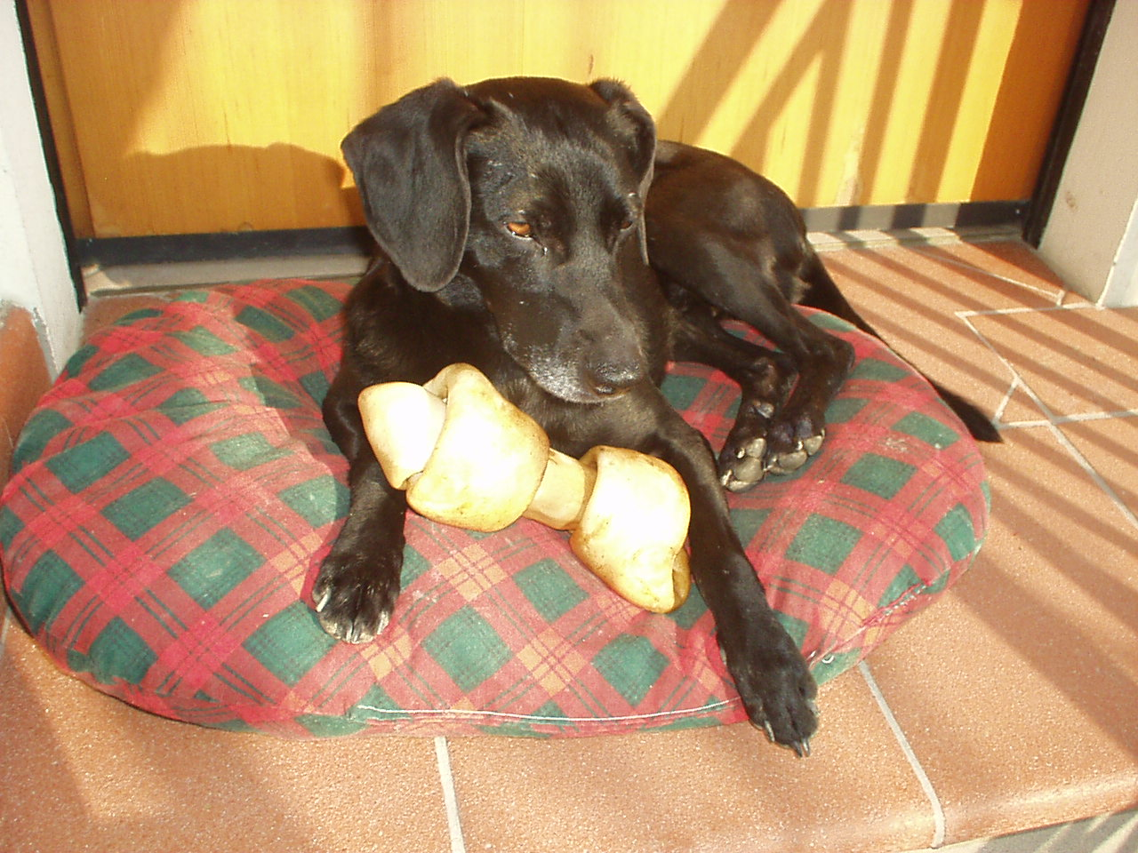
A LORO TRAMEZZINI SPAGHETTI E PASTICCINI ….
E IO?????

L’ASSOCIAZIONE ANIMALISTA C.L.A.M.A. Ravenna (www.assclama.org)
E IL BAGNO ETTORE DI PUNTA MARINA
invitano Amici e Sostenitori al

“BAU BUFFET IN SPIAGGIA”

INIZIATIVA BENEFICA A SOSTEGNO DELLE ATTIVITA’ DELL’ASSOCIAZIONE PER GLI ANIMALI IN DIFFICOLTA’
(detratte le spese, il ricavato sarà destinato alla cura di colonie feline e di cani seguiti dall’associazione)

BUFFET VEGETARIANO E VEGANO

VENERDì 23 AGOSTO 2013 DALLE ORE 20,00

AL BAGNO ETTORE N.44 PUNTA MARINA (RA)
il costo del buffet è di 15,00 Euro
info e prenotazioni : Bagno Ettore 3287844140 – 349 6123736

VI ASPETTIAMO!!!!!!
…. e ricordate di prenotare!

